**活动PBL001-1.2.2A第一性原理及其对测河宽问题的思考**

1. **问题**

[PBL001-1.2.2 利用直角三角形测河宽的第一性思考 - 童趣PBL](http://139.196.53.116/ml/index.php/archives/931/)

1. **第一性原理导图**

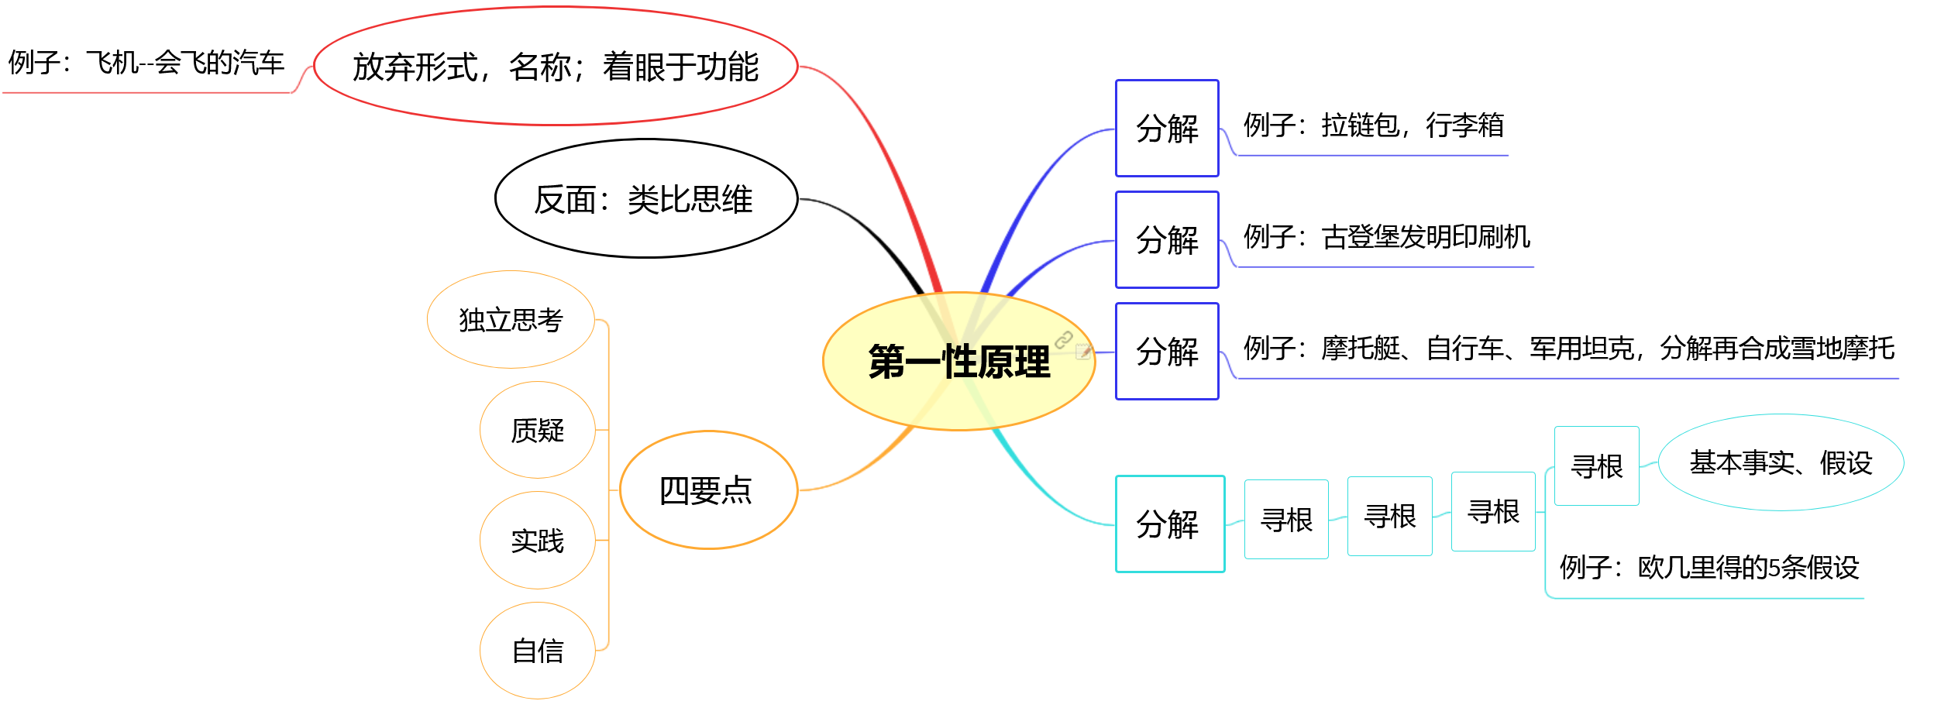

1. **第一性原理应用在测河宽上**

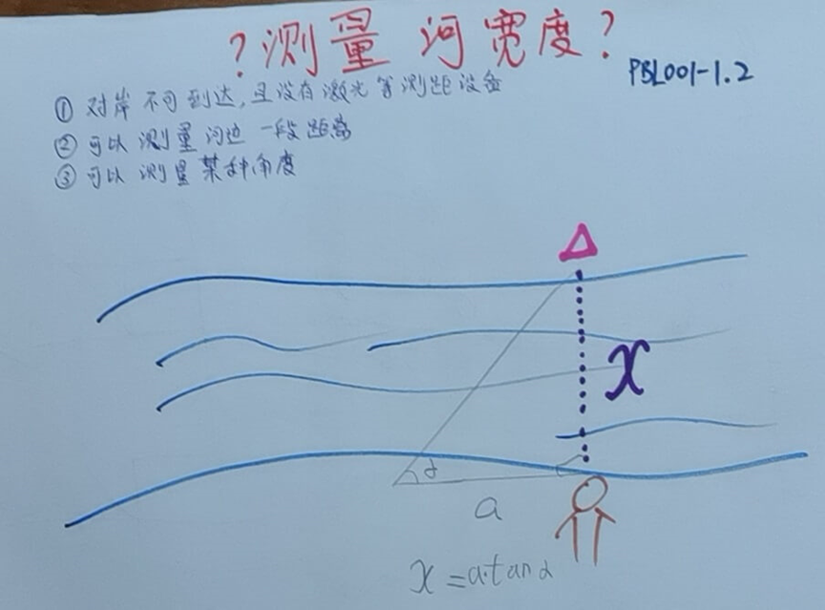

1. **模型实践**

实际河宽：4。测量a=2，α=70°，测得x=2tan70°=5.5，误差37％。

1. **分解**

要测未知距离x，这个方案由两部分组成：一段距离a，一个角度的正切值。

1. **第一性思考**

这段距离a无法减少，不然没办法测出x（相似三角形原理）

Tanα=x/a,所以角度、三角函数的本质是一个比例。

1. **误差分析**

误差的累乘和累加原理说明。本例用正确率的乘法来计算误差。

分析误差：若a发生误差，误差不会超过1%，可见误差主要产生于tanα。

1. **改进方向**

如何减小角度相关误差？